«Человек является сыном своей страны,

гражданином своего отечества,горячо

принимающим к сердцу его интересы»

В.Г.Белинский



***Основные задачи патриотического воспитания в детском саду:***

1.Формирование духовно-нравственного отношения, чувства сопричастности и любви к семье, городу, стране, к природе родного края, к культурному наследию своего народа.

2.Способствовать развитию эмоциональной отзывчивости,

смелости, ловкости (особенно в спортивных играх с военно-патриотическим содержанием.

3.Формировать чувство гордости за свой народ, свою страну.

4.Воспитание чувства собственного достоинства у ребенка

как представителя своего народа, толерантного отношения к представителям других национальностей.

Оборудование: фотовыставка,папка-передвижка,иллюстративно-демонстрационный материал.

В спортивном зале царит торжественная обстановка. Родители, дети и гости (представители военно-патриотического клуба «Жасұлан»)находятся в приподнятом настроении в преддверии долгожданной встречи. Ведущие (руководители семейного клуба):

Мы рады приветствовать Вас в стенах нашего детского сада.

Наше тематическое мероприятие

**«Патриотами растём, взрослых мы не подведём»**

# проводим не случайно. В настоящее время вопрос о патриотическом воспитании в дошкольных учреждениях стал особо актуален. Наш сад не стал исключением.

# Во-первых, потому что у подрастающего поколения нет единого для всех образца, и вопрос о методах и средствах формирования гражданственности и патриотизма решается на местах.

# Во-вторых, сегодня существует стремление государства к возвращению утерянных ценностей, что показывает отношение государства к детству, семье как важнейшим компонентам общества.

# В-третьих, у самих граждан появились потребности и стремления к причастности к делам страны, желание сделать что-то полезное (возрождение оживление молодёжных организаций, появление молодежных дружин…)

# Наши мальчики- по своей природе защитники,именно в этом возрасте необходимо заниматься формированием гражданско-патриотической позиции. Особенностями проявления патриотических чувств у детей дошкольного возраста являются скоротечность и ситуативность. Ребенка может взволновать только что услышанный рассказ о героическом поступке, но затем на эти впечатления накладываются другие, и возникшее чувство может угаснуть. Поэтому именно в этом возрасте необходимо закреплять это чувство в многократных переживаниях, специально создавая разнообразные ситуации.

# Важно помнить, что в формировании патриотических чувств дошкольников большую роль играет личность педагога с его мировоззрением, личным примером, взглядами, суждениями. Поэтому для правильной организации работы по патриотическому воспитанию педагог способствует организации процесса формирования гражданских и патриотических чувств через взаимодействие с детьми и с вами, уважаемые родители! От вас, родители, зависит очень многое- внравственно-патриотическом воспитании огромное значение имеет пример самых близких людей. На конкретных фактах из жизни старших членов семьи (дедушек и бабушек, участников Великой Отечественной войны, их фронтовых и трудовых подвигов) необходимо привить детям такие важные понятия, как «долг перед Родиной», «любовь к Отечеству», «ненависть к врагу», «трудовой подвиг» и т.д. Важно подвести ребенка к пониманию, что мы победили потому, что любим свою Отчизну, Родина чтит своих героев, отдавших жизнь за счастье людей. Их имена увековечены в названиях городов, улиц, площадей, в их честь воздвигнуты памятники.

# Показать через малое большое, зависимость между деятельностью одного человека и жизнью всех людей — вот что важно для воспитания нравственно-патриотических чувств.

# Организованная таким образом работа будет способствовать правильному развитию микроклимата в семье, а также воспитанию любви к своей стране.

# Использование данных подходов позволит формировать подлинно гражданственные и патриотические позиции у дошкольников, что затем ляжет в основу личности взрослого человека – гражданина своей страны.

# Нас сегодня так много! Вместе мы- сила! У всех присутствующих позитивное настроение- это вдвойне приятно!

# Ведущие:Разрешите ещё раз поприветствовать Вас,

# многоуважаемые родители, дети, и, конечно, гости, представители ВПК «Жас ұлан»,которые проявили отзывчивость и откликнулись на нашу просьбу-пришли к нам,чтобы вселить верув наших дошкольников,заразить впервую очередь подрастающее поколениеэмоциональным задором,воинственным духом,образцовым примером. И поверьте,им есть чем поделиться –не только рассказать,но и показать и научить.

Слово предоставляется участникам клуба:

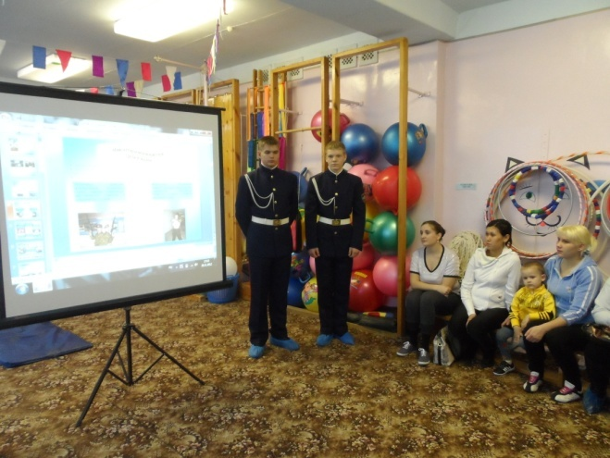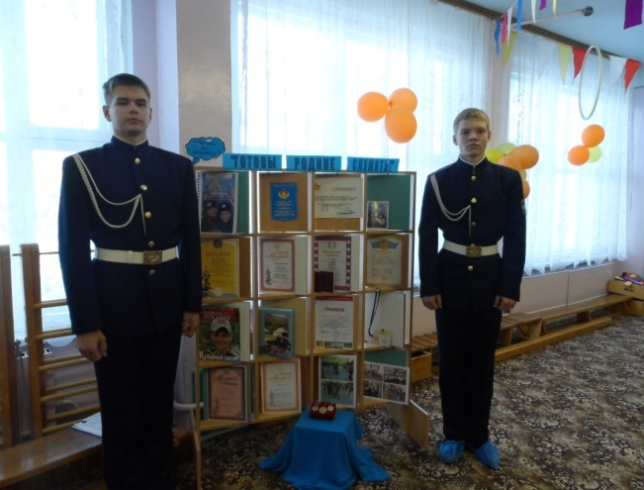

**Ведущие:**С ответным словом выступят наши мальчишки!

**Дети:**Не лыком шиты мы,друзья!

Я- Егор,Максим и Саша,да!

Все Сильные ,отважные!

Смышлённые и важные!

Мы приёмчики покажем Вам!

Удивим и пап и мам!

Фишкой нашей тёплой, трогательной встречи разрешите назвать совместное мероприятие **«Готовы Родине служить!»,**в котором примут участие представители двух поколений.Вам предоставляется достойную честь пройти практическую подготовку.Для чего же вам сноровка? Самым ловким,смелым –впереди у нас дорога!

Игры-эстафеты:

**1.«Снайперы»**

# Ими гордились всегда, восхищались!

# Противники во время войны их опасались!

# В меткости, ловкости им не было равных,

# Им первым предоставляется участвовать право!

Да,вы правы! Честь и хвала нашим снайперам!

Для игры-эстафеты «Снайперы» приглашаем по 5 участников.Участвуют 2 смешанные команды.(ползание по- пластунски до ориентира,забрасывают в корзину мешочек ).

**2. «Армреслинг»**

**Кто сильнее,кто кого?**

**У кого сил больше, у кого?**

**Сейчас мы узнаем,ребята!**

**Взрослые иль дошколята!?**

Приглашаем дошкольников в кол-е 6 участников.

3 пары.По сигналу участники начинают соревнования.

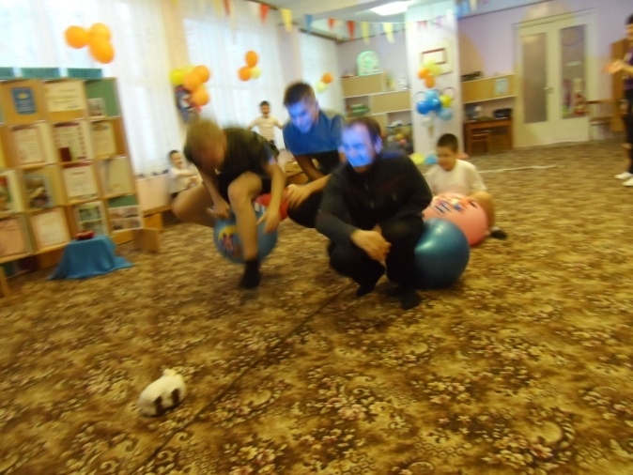**3.Каз.нац.игра «Коқ-пар» (дошкольн).**

**Наши батыры сильны и ловки!**

**В борьбе за барашка ох,каковы!**

**Своего не упустят, не отдадут**

**На сложном пути удачу найдут!**

Участники игры –батыры скачут на лошадках(батутах),пытаясь схватить барашка.

Кто выполнит задание первым,тот побеждает.

4.**Комбинированная эстафета. «Самые,самые,самые…»**

Приглашаются 2 команды по 5 участников(смешанная).

а)-мальчики выполняют боковые прыжки через гимнастическую скамью,подбрысывают и ловят мяч, возвращаясь назад.

б).улановцы выполняют ползание паучком до ориентира,затем метают дротиком в воздушный шар, затем выполняют ходьбу по бревну, пронося теннисный шарик на ракетке.

в) папы выполняют ведение мяча, забрасывая его в корзину, на обратном пути

прыгают на скакалке.

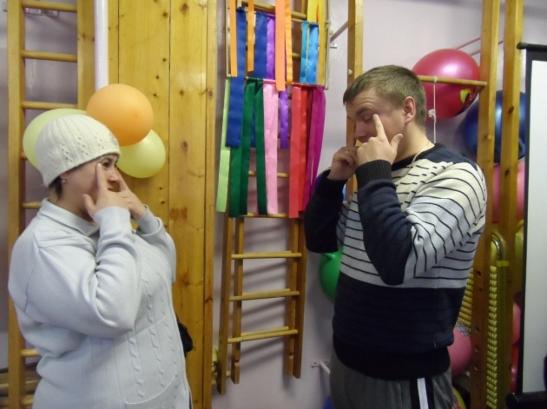А чтобы легче было расставаться,

Для игры на сплочение нужно собраться!

Приготовиться, улыбнуться!

От всей души потянуться!

Выпрямить спину,

Подбородок повыше,

Напрягаем все мышцы,

Друг друга мы слышим!

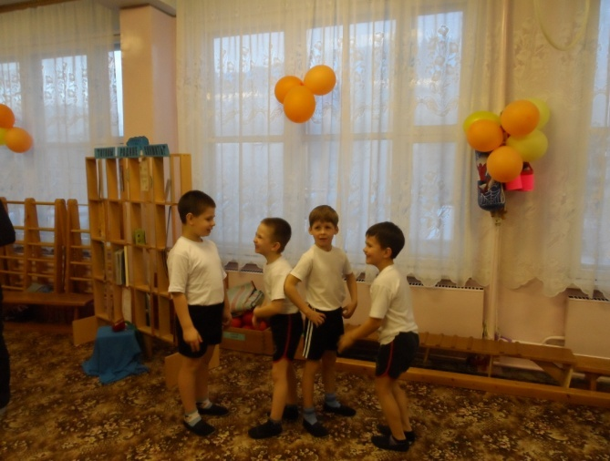



# *Спортивно-тематическое мероприятие, посвящённое военно-патриотическому воспитанию в рамках проведения*

# *семейного клуба*

***«Сау отбасы-сау балақай»***

Подготовила и провела:

инструктор Истомина М.С.

Лисаковск

2019год